# **Momento II**

Jorim de Jesus Saltarin Villamizar

Duvian Alexander Flores Munera

Informática II

Augusto Enrique Salazar Jiménez

Universidad de Antioquia

13 de junio de 2025

Diagrama de clases

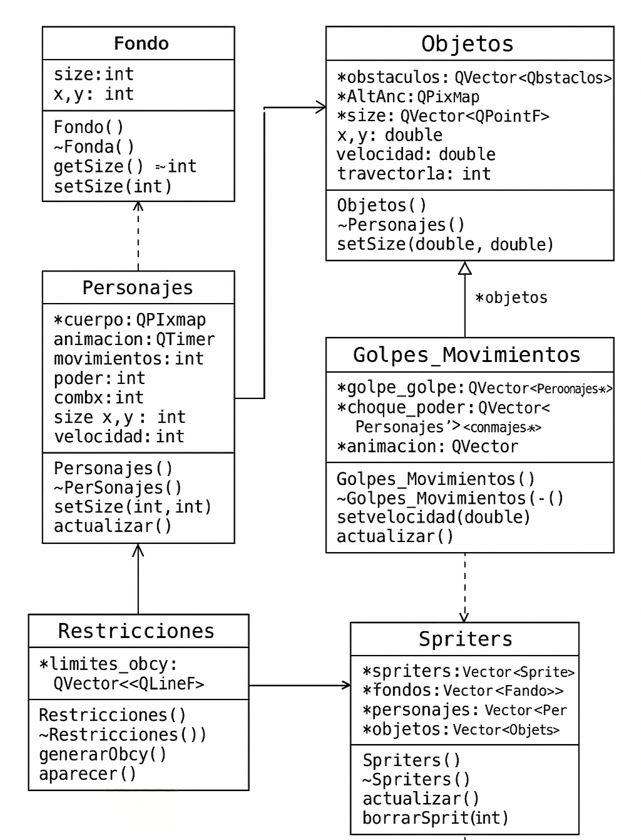

**Nivel 1: Entrenamiento con el Maestro Roshi**

En este primer nivel, el jugador controla a Goku o krilin niño (seleccionado antes de iniciar) en un circuito de entrenamiento ubicado en la isla del Maestro Roshi, permitiendo movimientos básicos como; moverse a la izquierda, derecha y saltar. La ambientación es una mezcla de playa, selva y terrenos naturales, con elementos como palmeras , piedras, árboles y troncos, los cuales conforman los obstáculos del escenario. El objetivo principal es completar el circuito superando obstáculos (troncos, animales, etc) y recolectando una serie de objetos (caparazones o piedras marcadas) en un tiempo determinado.

#### **Vista del nivel (visualización)**

* Vista lateral (side-scroller 2D).
* El entorno se desplaza de izquierda a derecha con movimiento continuo.
* Ambientación natural: playa con vegetación, palmeras, piedras, troncos, y pequeños montículos de tierra.
* Elementos visuales decorativos como la casa del Maestro Roshi al fondo o el mar en movimiento.

#### **Interacciones**

* **Jugador (Goku/Krilin niño)**:
  + Se puede mover a la izquierda y derecha.
  + Puede saltar para evitar obstáculos.
  + Puede recoger objetos (caparazones o piedras)
* **Entorno**:
  + Obstáculos fijos (raíces, montículos) o móviles (troncos rodantes).
* **“Enemigos” naturales**:
  + Animales que al tocarlos disminuyen energía o causan reinicio.
* **Objetos coleccionables**:
  + Se suman al contador al ser tocados.
* **Límite de tiempo**:
  + Si no se completa el circuito en el tiempo, se pierde una vida.

#### **Físicas a utilizar**

* **Movimiento horizontal constante**:
  + Movimiento controlado por teclado.
* **Salto parabólico**:  
   y = v₀sen(α) * t - (1/2) * gt²
* **Colisiones simples**:
  + Con obstáculos: penalización.
  + Con objetos: recolección.

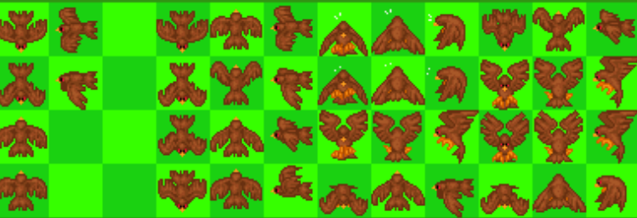

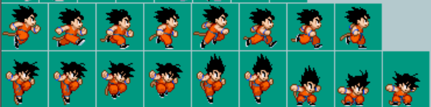

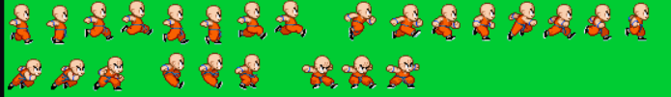

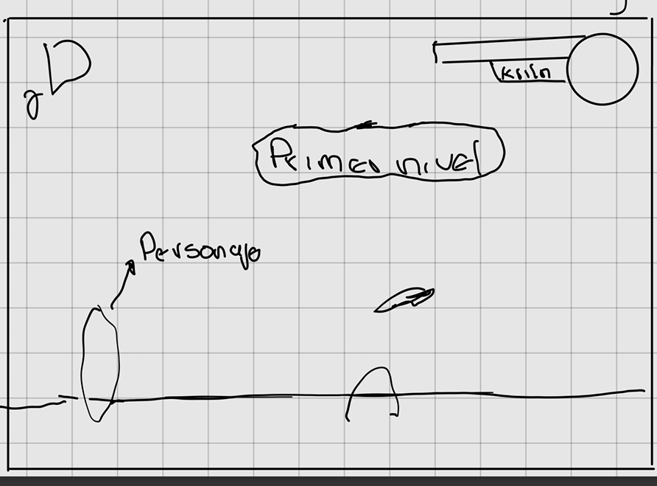

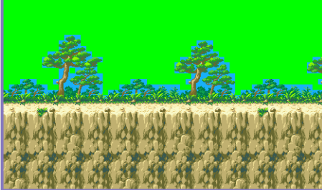

**Nivel 2: 21° Torneo de las Artes Marciales**

En este segundo nivel el jugador continúa la aventura participando en el 21° Torneo de las Artes Marciales, es un estilo de combate 1 contra 1. El jugador puede controlar a Goku o Krilin niño (dependiendo del personaje que eligió en el nivel 1) y enfrentarse a Jackie Chun (Maestro Roshi disfrazado) manejado por la computadora.

#### **Vista del nivel (visualización)**

* Vista lateral fija (2D).
* Ring visible desde los costados, delimitado por líneas o cuerdas.
* Fondo con público, cielo, y banderas que dan ambiente de torneo.
* El personaje controlado por el jugador (Goku o Krilin) se ubica a la izquierda, y Jackie Chun a la derecha.

#### **Interacciones**

* **Jugador**:
  + Camina, salta, golpea, y puede cargar energía.
* **Jackie Chun (IA)**:
  + Se mueve de manera básica.
  + Ataca con golpes aleatorios y ocasionalmente reacciona o bloquea.
* **Combate 1 contra 1**:
  + Ambos personajes tienen una barra de vida.
  + Gana quien vacía primero la barra del otro.
* **Carga de energía**:
  + Aumenta el daño del próximo ataque si se acumula correctamente.

#### **Físicas a utilizar**

* **Movimiento horizontal con fricción**:  
  x = v₀t - ½ * ugt²
* **Saltos parabólicos**:  
  y = v₀sen(α) * t - (1/2) * gt²
* **Impulso al recibir golpe**:
  + Movimiento en X y Y al ser golpeado (efecto de empuje).
* **Carga de energía (especial)**:  
   E = E₀​ * ln(1+k*t)

